Moniteur-Éducateur par la voie de l’apprentissage (DEME) DiplÔme d’État de niveau 4

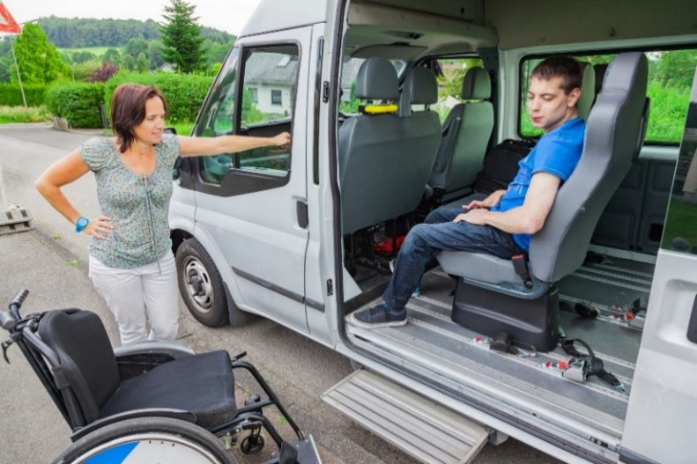

mÉtier
Le Moniteur-Éducateur participe en liaison avec les autres professionnels de l’éducation spécialisée à l’action éducative, à l’animation et à l’organisation de la vie quotidienne auprès d’enfants, d’adolescents ou d’adultes en difficulté, en situation de handicap ou de dépendance. Par son action, il accompagne et aide ces personnes à préserver, restaurer leurs capacités de socialisation, d’autonomie, d’intégration et d’insertion sociale. Il favorise le développement et l’épanouissement personnels des personnes qu’il accompagne. Il apporte assistance dans les actes élémentaires de la vie quotidienne. Il met en place des activités de soutien, d’apprentissage et de loisirs. Il contribue au sein d’une équipe pluridisciplinaire à la mise en place de projets personnalisés.

emploi
Le ME exerce ses activités principalement dans les associations à but non lucratif, les collectivités territoriales et la fonction publique, ainsi que dans les organismes d’accueil spécialisés lucratifs dans les secteurs du handicap, de la protection de l’enfance, de la santé et de l’insertion sociale et professionnelle : Établissements et Services d’Aide par le Travail (ESAT), Instituts Médico-Éducatifs (IME), Foyers d’Hébergement, Maisons d’Accueil Spécialisées (MAS), Maisons d’Enfants à Caractère Social (MECS), centres de soins, de rééducation…



les suites de parcours
Le métier de moniteur-éducateur est une étape vers le métier d’éducateur spécialisé, d’éducateur technique spécialisé, d’éducateur de jeunes enfants ou de technicien de l’intervention sociale et familiale.
Les ME qui le souhaitent peuvent entamer une autre formation du secteur social tout en bénéficiant d’allègements ou de dispenses de formation : dispense de 2 des 3 domaines de formation préparant au DE Technicien de l’Intervention Sociale et Familiale.

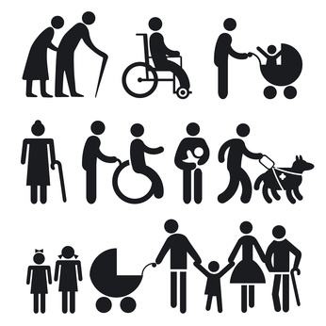
LES APTITUDES
- Grande attention aux problèmes sociaux et humains
- Participation Faire preuve d’adaptation
- Savoir travailler en équipe
- Être organisé(e)
- Avoir le sens des responsabilités
- Posséder une ouverture d’esprit et d’écoute

prÉrequis et condition d’admission
Être âgé de 18 ans minimum et avoir moins de 30 ans à la signature du contrat d'apprentissage.
Pas d’âge maximum pour les personnes ayant une RQTH, les sportifs de haut de niveaux ou les créateurs d’entreprise.
Aucun diplôme n’est exigé pour accéder à cette formation.

ALLEGEMENTS ET DISPENSES
Lors de son inscription en formation, le candidat peut faire une demande d’allègement et ou dispense, selon ses acquis et son expérience professionnelle.
Attention Annexe ministérielle non parue à ce jour

modalitÉs d’entrÉe en formation
- Signer un contrat d’apprentissage avec un employeur.
- Être admissible à l’épreuve orale d'admission (entretien)

Des allègements et dispenses peuvent être accordés à la demande des candidats sur présentation de pièces justificatives.

durÉe de la formation
Elle est dispensée sur 2 ans de septembre à juin selon un planning et une alternance spécifique à chaque UFA.
Pour l’apprenti, la formation est totalement gratuite, la formation est financée par l’OPCO de votre employeur ou est pris en charge par l’employeur du secteur public ou le CNFPT.

Formation théorique 950 heures
Répartie en Domaines de Formation :
- BC1 : Contribuer à l’accompagnement socio-éducatif dans une logique de parcours (420h)
- BC 2 : Contribuer au projet éducatif spécialisé dans une visée inclusive (380h)
- BC 3 : S’inscrire dans un travail d’équipe et partenarial pour assurer la continuité des accompagnements dans une logique de parcours (150h)

Les blocs de compétences peuvent être validés séparément après jury plénier et sont acquis à vie.

Dont 210 h déléguées aux employeurs déléguées aux employeurs, appelées : semaines référées

Formation pratique 1050 heures
1 stage de 8 semaines minimums (280 h) hors du terrain employeur, en France ou à l’Etranger, dans un autre domaine de compétence obligatoire que celui exercé chez l’employeur.

validation de la formation
Des épreuves de certification sont anticipées pendant la formation. L’examen final comprend 3 épreuves :
- 1 épreuve écrite,
- 3 épreuves orales.

OBJECTIFS DE LA FORMATION
- Proposer un accompagnement social et éducatif spécialisé
- Participer à l’élaboration et à la conduite du projet éducatif
- Travailler en équipe pluri-professionnelle
- S’impliquer dans les dynamiques institutionnelles

UnitÉs de formation par apprentissage (UFA)
UFA IRTS MARSEILLE
UFA IRTS DIGNE LES BAINS

Inscription

L’inscription se fait directement sur le site du GIAPATS avec le futur employeur

RESULTATS

(Basés sur les formations PAR L’APPRENTISSAGE en 2025)
- Taux de réussite : 69.44% - Taux d'abandon : 19%
- Taux d'insertion : 50% - Taux de satisfaction : 89.3%
- Taux de poursuite d’étude :NC - Taux de rupture : 0%



Prestations et locaux accessibles aux personnes en situation de handicap.

Nous vous invitons à visiter notre site et à nous contacter pour concrétiser votre projet de formation par la voie de l’apprentissage.

www.cfa-giapats.fr
04 91 90 51 99

info@cfa-giapats.fr


Vous pouvez candidater en flashant le QR code.

